Ceník publikací HESTIA k prodeji

- Vzorce a hodnoty dobrovolnictví v české společnosti na začátku 21. Století

Od června 2009 do konce prosince 2010 realizovala HESTIA ve spolupráci s Univerzitou Karlovou, Nadací rozvoje občanské společnosti a norským partnerem projekt „Vzory a hodnoty dobrovolnictví v české a norské společnosti“. Projekt byl financován Finančními mechanizmy EHP a Norska i českým Fondem pro podporu výzkumu. Celý výzkum pracuje s vybranými daty z reprezentativního šetření, které se uskutečnilo na podzim roku 2009 na vzorku 3800 občanů ČR ve věku od 15 let, který zahrnoval i 1132 dobrovolníků. Výstupem z tohoto výzkumu je kniha Vzorce a hodnoty dobrovolnictví v české společnosti na začátku 21. století Pavola Friče, Terezy Pospíšilové a kol.

Cena: 150,- Kč
- při osobním vyzvednutí v sídle HESTIA, Na Poříčí 12, Praha 1, nebo vám ho pošleme s přičtením balného a poštovného ve výši 61,- Kč poštou

- Metodika integrace dobrovolnictví v zařízeních pro seniory

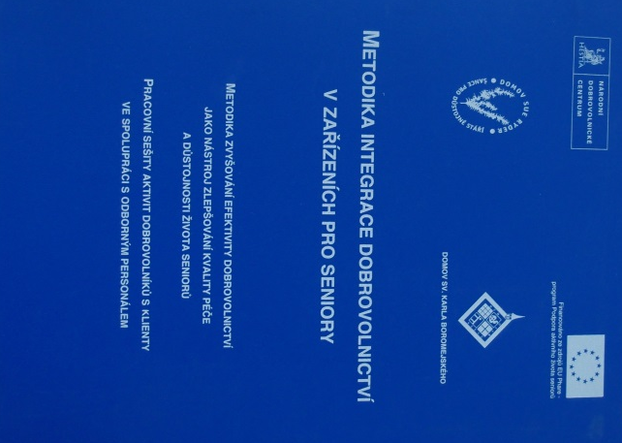
Podrobný manuál obsahuje výstupy z projektu podpořeného ze zdrojů EU Phare – program Podpora aktivního života seniorů. Metodika je určena pro rezidenční zařízení pro seniory, ale je možno ji využít i v řadě dalších sociálních a zdravotnických zařízení, která spolupracují s dobrovolníky. Na vypracování metodiky se podílely organizace: HESTIA, Domov Sue Ryder a Domov sv. Karla Boromejského
Obsah metodiky:
1. Metodika zvyšování efektivity dobrovolnictví jako nástroj zlepšování kvality péče a důstojnosti života seniorů.
2. Pracovní sešity aktivit dobrovolníků s klienty ve spolupráci s odborným personálem.
3. CD s fotografiemi aktivit dobrovolníků s klienty a tabulkami s výsledky dotazníkových šetření v obou domovech
i se sadou dokumentace potřebné k realizaci programu.

Cena: 160,- Kč
- při osobním vyzvednutí v sídle HESTIA, Na Poříčí 12, Praha 1; nebo vám ho pošleme s přičtením balného a poštovného ve výši 104,- Kč poštou
- Praktický průvodce programu Dobrovolníci v nemocnicích

Praktický průvodce programem Dobrovolníci v nemocnicích je manuál určený pro zdravotnická i pro sociálně zdravotnická zařízení, která spolupracují, nebo jsou motivována spolupracovat s dobrovolníky. Manuál je doplněn CD s fotografiemi z FN Motol a řadou vzorů dokumentace potřebné k realizaci programu. Na vydání se podíleli: Zemanová B., Kořínková I., Tošner J.
Aktualizace 2005 je zaměřena na doplnění zkušeností z uplynulého období, a to v kapitolách o fázích programu, modelech jeho řízení a zásadách dobrého fungování programu. Pozornost jsme věnovali také kapitole o supervizi a zejména o evaluaci programu, která se jeví jako rozhodující pro integraci dobrovolnictví do zdravotnického systému a jeho podílu na kvalitě péče o pacienta.

Cena: 120,- Kč
- při osobním vyzvednutí v sídle HESTIA, Na Poříčí 12, Praha 1; nebo vám ho pošleme s přičtením balného a poštovného ve výši 104,- Kč poštou

